《概率论与数理统计》试卷A卷
（4学分用）
一、 解：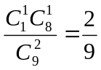
二、 解：设A={从事某职业的可疑病人}，B=｛患有肺癌｝
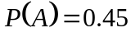，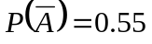，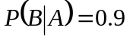，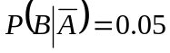 4分
（1） 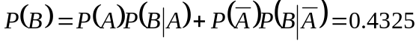 8分
（2）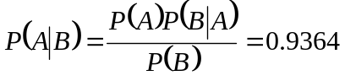 12分
三、解：设A=｛第一种工艺下的合格品｝，B=｛第二种工艺下的合格品｝，C=｛优质品｝
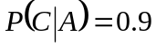，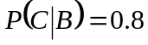 3分
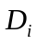=｛表示第一种工艺下的第i道工序生产的废品｝，i=1，2，3
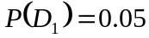，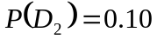，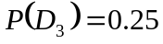 5分
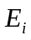=｛表示第二种工艺下的第i道工序生产的废品｝，i=1，2
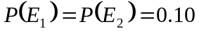 6分
8分
9分
10分
11分
答：第一种工艺得到的优等品概率大。 12分
四、解： 设表示正常运行时间，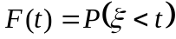，当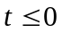时，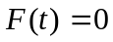 2分
t>0时，题中条件为： 5分
即： 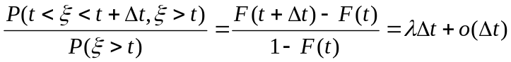
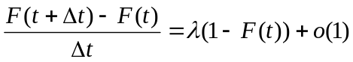
令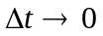，则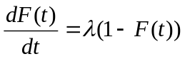 8分
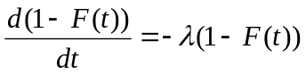，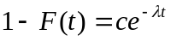，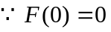，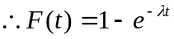
故它正常运行时间大于概率：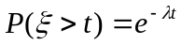 10分

五、解：（1）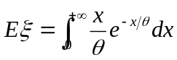
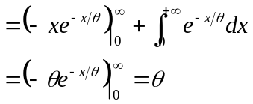 2分
的矩估计量：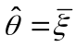 3分
似然函数：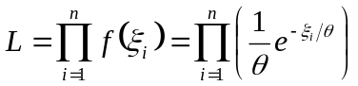
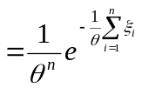 5分
两边取对数：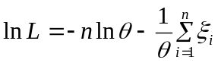
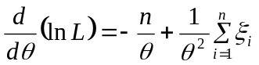
令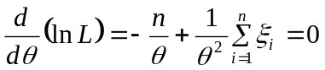，解得
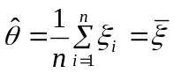 7分
（2）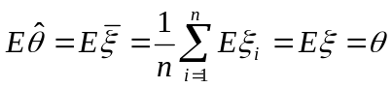，即无偏估计 9分
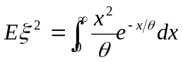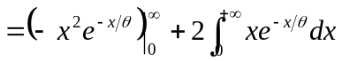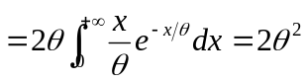
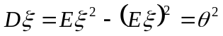
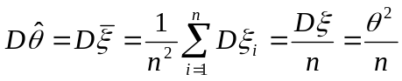
任给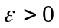
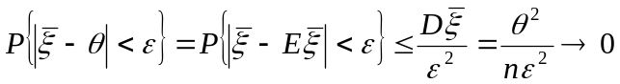
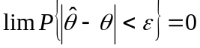，即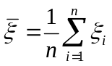是的一致估计量 12分
六、解：（1）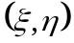分布密度
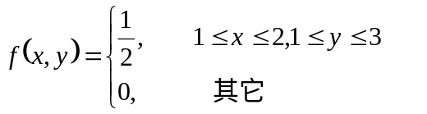 2分
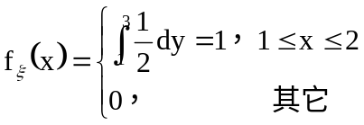 3分
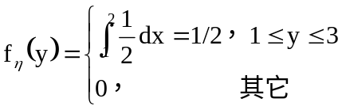 4分
（2）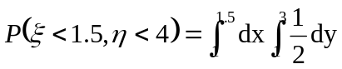 6分
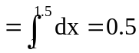 8分
（3）因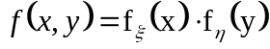 11分
所以，随机变量与是独立。 12分
七、解：当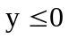时，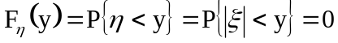
所以，当y<0时，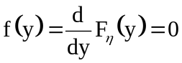 3分
当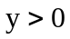时，
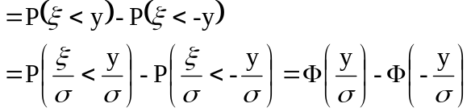 7分
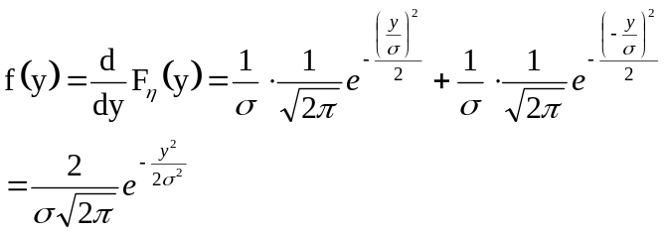 10分
八、解： 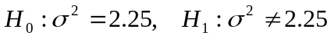 2分
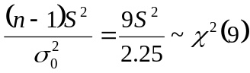 6分
临界值：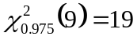，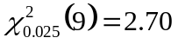 8分
观察值：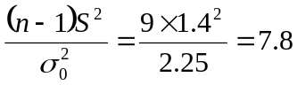 10分
因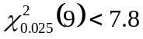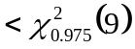，则尼古丁含量的方差是没有显著变化。 12分
九、解：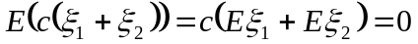，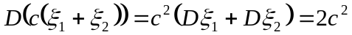
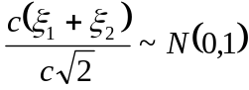 3分
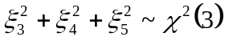 5分
因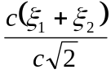与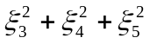相互独立，所以
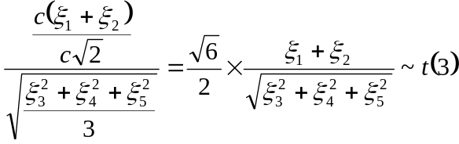 9分
所以，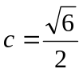 10分

